Федеральное государственное бюджетное образовательное учреждение
высшего образования «Красноярский государственный медицинский университет имени профессора В.Ф. Войно-Ясенецкого»
Министерства здравоохранения Российской Федерации
Фармацевтический колледж

Дневник

производственной практики
по МДК 04.01. «Теория и практика лабораторных микробиологических и иммунологических исследований »

Бубер Кристины Владимировны
ФИО
Место прохождения практики ООО ЦЛТ АБВ

с «8» июня 2022 г. по «28» июня 2023 г.

Руководители практики:
Общий – Ф.И.О. Ткаченко Олеся Анатольевна
Непосредственный – Ф.И.О. Перик Анастасия Владимировна
Методический – Ф.И.О. Жукова Марина Васильевна

Красноярск, 2023

Содержание

1. Цели и задачи практики

2. Знания, умения, практический опыт, которыми должен овладеть студент после прохождения практики

3. Тематический план
4. График прохождения практики
5. Инструктаж по технике безопасности
6. Содержание и объем проведенной работы
7. Манипуляционный лист (Лист лабораторных исследований)
8. Отчет (цифровой, текстовой)

Цели и задачи практики:

- Закрепление в производственных условиях профессиональных умений и навыков по методам микробиологических и иммунологических исследований.
- Расширение и углубление теоретических знаний и практических умений по методам микробиологических и иммунологических исследований.
- Повышение профессиональной компетенции студентов и адаптации их на рабочем месте, проверка возможностей самостоятельной работы.
- Осуществление учета и анализ основных микробиологических показателей, ведение документации.
- Воспитание трудовой дисциплины и профессиональной ответственности.
- Изучение основных форм и методов работы в бактериологической лаборатории.

Программа практики.
В результате прохождения практики студенты должны уметь самостоятельно:

- Организовать рабочее место для проведения лабораторных исследований.
- Подготовить лабораторную посуду, инструментарий и оборудование для анализов.
- Приготовить растворы, реактивы, дезинфицирующие растворы.
- Провести дезинфекцию биоматериала, отработанной посуды, стерилизацию инструментария и лабораторной посуды.
- Провести прием, маркировку, регистрацию и хранение поступившего биоматериала.
- Регистрировать проведенные исследования.
- Вести учетно-отчетную документацию.
- Пользоваться приборами в лаборатории.

По окончании практики студент должен
представить в колледж следующие документы:
- Дневник с оценкой за практику, заверенный подписью общего руководителя и печатью ЛПУ.
- Характеристику, заверенную подписью руководителя практики и печатью ЛПУ.
- Текстовый отчет по практике (положительные и отрицательные стороны практики, предложения по улучшению подготовки в колледже, организации и проведению практики).
- Выполненную самостоятельную работу.

Тематический план
Квалификация Медицинский технолог
6 семестр
 | Наименование разделов и тем практики |  |  | 108
1 | Организация рабочего места:  Приготовление питательных сред общеупотребительных, элективных, дифференциально-диагностических сред для выделения возбудителей воздушно-капельных инфекций и заболеваний передающихся половым путем. |  |  | 12
2 | Микробиологическая диагностика возбудителейинфекционных заболеваний  ( воздушно-капельных, кишечных инфекций ) |  |  | 48
3 | Иммунодиагностика  РА, РП, РСК,РИФ, РСК,ПЦР. |  |  | 12
4 | Санитарно – бактериологическое исследование  воздуха, смывов. |  |  | 18
5 | Выполнение мер санитарно-эпидемиологического режима в КДЛ:  Утилизация отработанного материала, дезинфекция и стерилизация использованной лабораторной посуды, инструментария, средств защиты. |  |  | 12
6 | Дифференцированный зачет |  |  | 6
Итого |  |  | 108
Вид промежуточной аттестации |  | Дифференцированный зачет

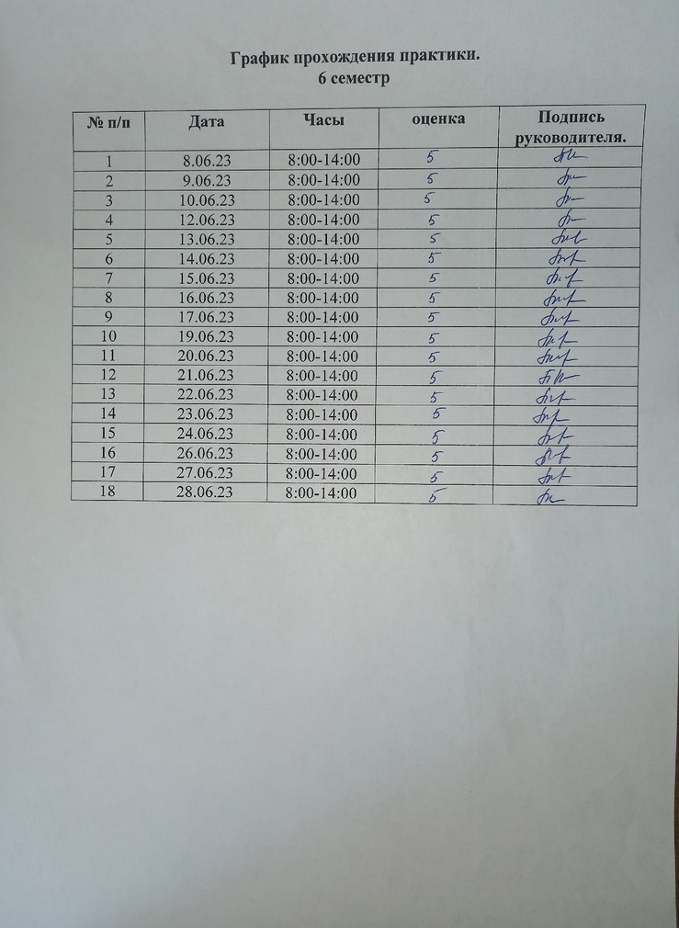
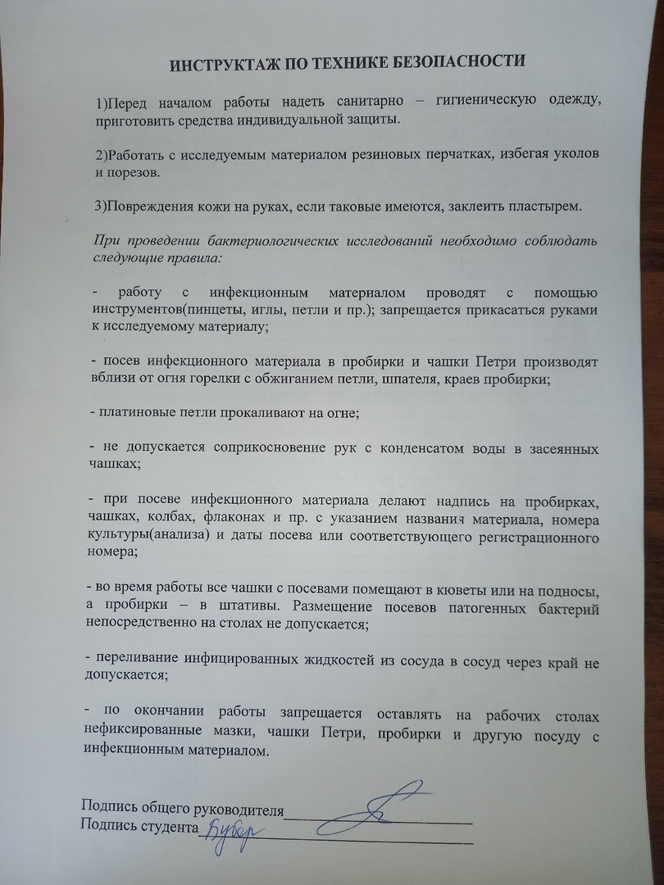
ДЕНЬ 1 (8.06.23)
ЗНАКОМСТВО С ЛАБОРАТОРИЕЙ

В первый день прошло знакомство с лабораторией, техникой безопасности и документацией.
Санитарно-эпидемиологические правила и нормативы
1. СанПиН от 18 мая 2010 г. N58.2.1.3.2630-10 «Санитарно-эпидемиологические требования к организациям, осуществляющим медицинскую деятельность».
2. СП 1.3.2322-08 «Безопасность работы с микроорганизмами III-IV группы патогенности и возбудителям паразитарных болезней» от 28 января 2008.
3. СанПиН 2.1.7.728-99 «Правила сбора, хранения и удаления отходов ЛПУ».
4. ГОСТ Р 53079.4-2008 «Обеспечение качества клинических лабораторных исследований. Часть 4. Правила ведения преаналитического этапа». М.,2009
5. В.В. Долгов, А.В. Мошкин, В.Н. Малахов, М.И. Прищепа, Т.И. Лукичева и др. Обеспечение качества в лабораторной медицине. М., 1997
6. Деннис Дж. Эрнст Прикладная флеботомия. М.,2014
7. Приказ Минздрава РФ от 09.01.1998 n 2 "Об утверждении инструкций по иммуносерологии"
8.МУК 4.2.3145-13 «Лабораторная диагностика гельминтозов и протозоозов». М., 2014
9.Техника сбора и транспортирования биоматериалов в микробиологические лаборатории. МУ 4.2.2039-05.
10. Инструкция по применению зонд-тампона со средой. ООО «Гем». 2014 г. 11. Регистрационное удостоверение на медицинское изделие от 19 августа 2015 года №ФСЗ 2009/05516.
12. Инструкции к тест-системам, используемым в лаборатории «ЦЛТ АБВ».

ДЕНЬ 2-4 (9.06.23-12.06.23)
ПРИГОТОВЛЕНИЕ ПИТАТЕЛЬНЫХ СРЕД

В лаборатории «АБВ» среды варятся на автоматическом анализаторе MasterClave®09.
Компактный прибор, идеально подходящий для приготовления сред с малым сроком годности. Постоянный контроль внутренней температуры и наличие большой запатентованной стальной мешалки на магнитном креплении позволяют производить среды самого высокого качества. В приборе имеется встроенный механизм блокировки крышки при достижении температуры в камере 80 °C. Широкий выбор параметров – до 40 программ: простой цикл, двухфазный цикл, цикл с заданными параметрами. Действует программа сохранения параметров выполняемого цикла.
Приборы для автоматического розлива питательных сред серии Biomerieux APS
Приборы для автоматического розлива питательных сред серии APS производят розлив готовых питательных сред при помощи дозирующего насоса в Чашки Петри. Для перемещения чашек в процессе работы используется карусельный механизм. Прибор автоматически открывает пустые чашки и закрывает заполненные чашки сразу после розлива под УФ лучами для устранения риска контаминации, маркируя их при помощи принтера (дополнительная опция).
Новая запатентованная система наполнения чашек и дозирования среды в приборе APS One обеспечивает максимальную надежность и идеально ровный розлив среды. Встроенная система охлаждения сокращает время застывания агара и снижает образование конденсата.
В ручном или полуавтоматическом режиме, с помощью встроенного или внешнего перистальтического насоса, можно осуществлять розлив в посуду любой конфигурации объемом 1-1000 мл.
APS One - автоматизированный разливочный модуль, система для розлива питательных сред в чашки Петри.
Стандартная вместимость: 540 чашек (10 литров агара)
Опционная вместимость: 800 чашек (14 литров агара)
Компактность и простота в использовании. Модуль с повышенной вместимостью, колонны карусели легко загружаются по номинальной высоте. Экстремально компактный прибор при такой вместимости.
Уникальная конструкция струйного принтера экономит место на столе.
Функционирование:
2 варианта карусели: на 540 чашек и 800 чашек.
Запатентованный шатл (устройство для перемещения чашек) обеспечивает высокую надежность и качество операций.
Встроенная система охлаждения чашек.
Высокое качество готовых стерильных чашек
Система обеспечивает высокое качество и стерильность чашек. Минимизируется риск контаминации благодаря гладкому выполнению стенок системы, которые просто чистить.
Риск контаминации в процессе розлива сред уменьшается, так как чашка во время розлива остается открытой всего 4 секунды.
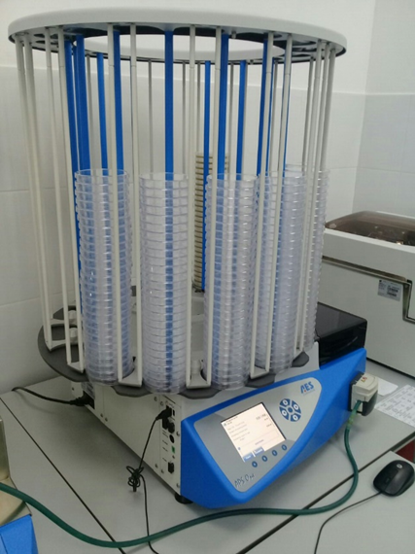
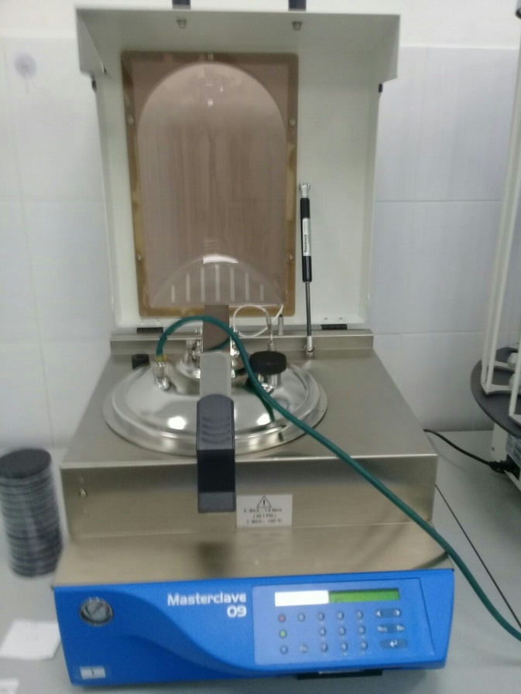
Розлив производится качественно.

ДЕНЬ 5-7 (13.06.23-15.06.23)

Микробиологический посев в лаборатории происходит с помощью системы «PREVI Isola».

Система PREVI Isola с новым, оригинальным методом микробиологического посева на чашки Петри разработана для того, чтобы:
- увеличить производительность лаборатории;
- оптимизировать рабочий процесс;
- освободить квалифицированных сотрудников от таких трудоемких и утомительных операций как подготовка образцов и рассев на чашки, чтобы они могли выполнять более важные задачи, где требуется их квалификация и опыт, и где их нельзя заменить машинами;
- стандартизовать метод микробиологического посева, чтобы добиться максимальной изоляции колоний и снизить количество пересевов.
Система PREVI Isola избавляет микробиологов от рутинной работы по рассеву образцов на чашки. Для растирания образца по агару используется инновационный, широкий, одноразовый пластиковый аппликатор, что обеспечивает хороший контакт с агаром, максимально эффективное использование поверхности агара и позволяет добиться прекрасной изоляции колоний и воспроизводимости. Система позволяет стандартизовать и полностью автоматизировать процедуру посева.
- Производительность: до 180 чашек в час. Рассев образца на 1–10 различных сред.
- Единовременная загрузка до 114 образцов.
- Единовременная загрузка до 150 чашек с агаром пяти разных типов (в пяти кассетах для загрузки).
- Выгрузка чашек в три кассеты для выгрузки: сортировка в зависимости от требуемых условий культивирования.
- Возможность работы как с коммерчески доступными готовыми средами в чашках, так и со средами, приготовленными и разлитыми в лаборатории.
- Возможность работы с двухсекционными чашками.
- Использование одноразовых расходных материалов (наконечников для внесения образца в чашку и аппликаторов для распределения образца по агару) исключает возможность перекрестной контаминации.
- Автоматическая маркировка чашек.
- Управление прибором через цветной сенсорный экран.
- Графический интерфейс и интуитивное программное обеспечение на основе операционной системы Windows.
- Универсальные штативы для загрузки образцов, совместимые со стандартными лабораторными пробирками и контейнерами.
- Одновременная обработка образцов и пробирок/контейнеров разного типа.
- Высокоэффективный воздушный HEPA-фильтр для предотвращения контаминации лаборатории.

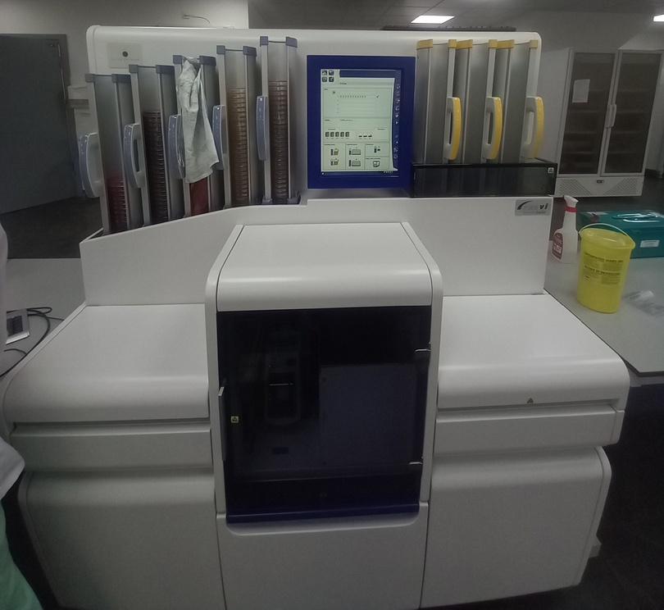

ДЕНЬ 8-11 (16.06.23-20.06.23)

Для определения вида микроорганизма лаборатория пользуется оборудованием масс-спектрометр для идентификации видовой принадлежности.
В эти дни я наносила колонии микрооганизмов на планшетки для определения их видовой принадлежности.

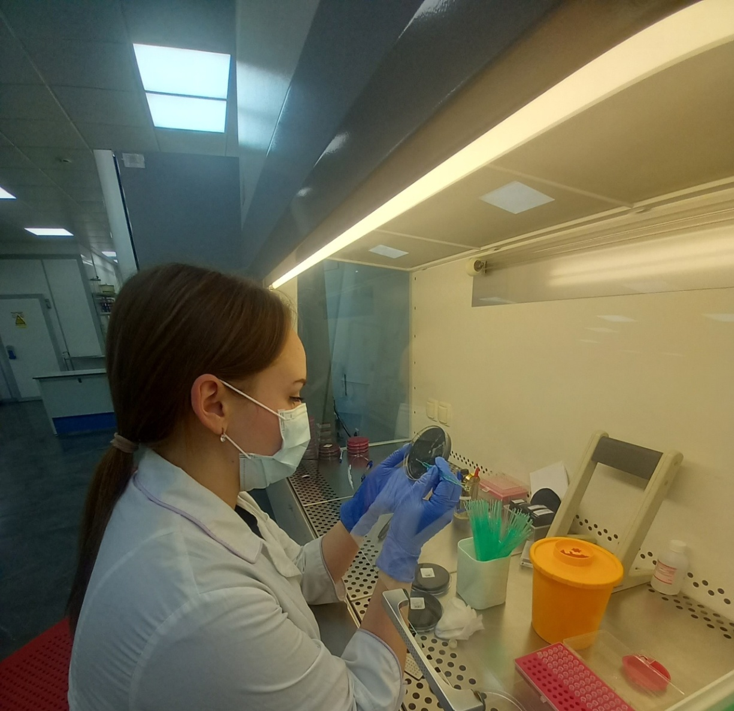
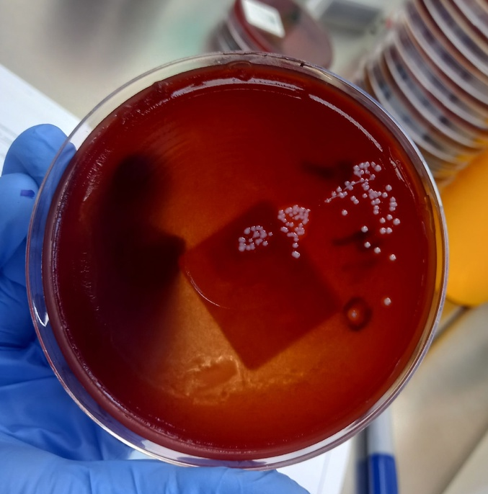
Масс-спектрометрия — один из точнейших методов идентификации веществ. Фактически это своеобразное «взвешивание» молекул: компоненты ионизируются, затем определяется отношение массы к заряду ионов.
Масс-спектрометрия появилась в 1912 году, когда английский физик сэр Джозеф Джон Томпсон создал первый в истории масс-спектрограф, с помощью которого получил молекулы угарного газа, кислорода, азота, фосгена и углекислого газа. Опыты Томпсон проводил с начала XX века.
Масс-спектром называется зависимость количества вещества от природы вещества — то есть, соотношение интенсивности ионного тока и отношения массы к заряду. Масс-спектр дискретен, потому что масса любой молекулы — это сумма масс всех её атомов. На масс-спектр при анализе могут влиять особенность ионизации, сама природа вещества и некоторые вторичные процессы: например, неупругое рассеивание и метастабильные ионы.
При ионизации маленькие молекулы, как правило, получают один отрицательный и один положительный заряд. Чем молекула крупнее — это относится к полимерам, нуклеиновым кислотам и белкам, — тем выше вероятность получить многозарядный ион. Иногда после погружения в масс-спектрометр молекула даже распадается характерным образом, что позволяет провести идентификацию.
Упрощённый принцип работы масс-спектрографа
Условно можно сказать, что масс-спектрограф работает в 3 этапа: ионизирует молекулы, сортирует полученные ионы и пропускает их через детектор заряженных частиц.
На планшетку наносится петлёй отобранная колония, сюда же наносится матрикс CCHA.

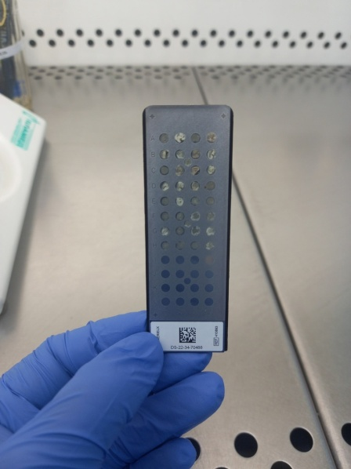

Далее планшетка погружается в анализатор.

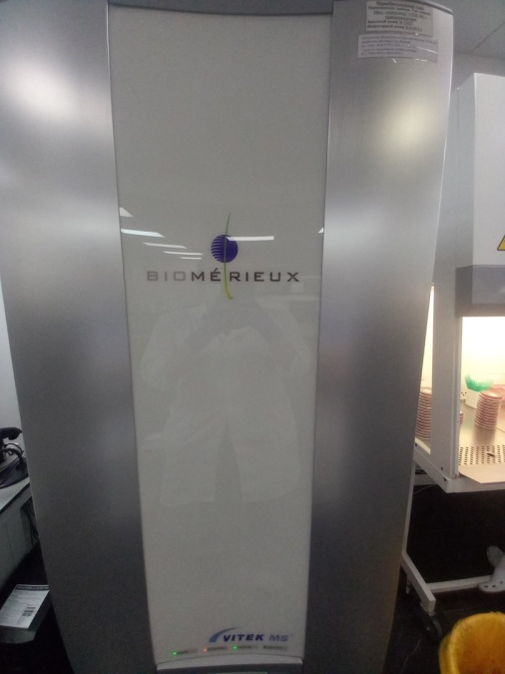

Спустя время анализатор выдает результаты с определенными микроорганизмами.

ДЕНЬ 12-15 (21.06.23-24.06.23)
МИКРОБИОЛОГИЧЕСКАЯ ДИАГНОСТИКА ВОЗБУДИТЕЛЕЙ КИШЕЧНЫХ ИНФЕКЦИЙ

Семейство Enterobakteriaceae включает в себя многочисленных представителей, имеющих общее местообитание – кишечник.
Энтеробактерии делят на:
1) патогенные (шигеллы, сальмонеллы, эшерихии, иерсинии и др.);
2) условно-патогенные (37 родов).
Микробиологическая диагностика протея.

Морфология. Бактерии всех видов этого рода мелкие, полиморфные грамотрицательные палочки. Средний размер 0,4-0,6 × 1,0-3,0 мкм. Подвижны, перитрихи. Спор и капсул не образуют.
Культивирование. Протеи - факультативные анаэробы, хорошо растут на простых питательных средах при 20-37° С. Некоторые виды дают ползучий рост на плотной питательной среде, а при посеве в конденсационную воду скошенного агара - рост по всей поверхности среды (способ выделения чистой культуры по Шукевичу).
Ферментативные свойства. Обладают сахаролитическими и протеолитическими ферментами.

Микробиологическое исследование

Материал для исследования
1. Испражнения.
2. Рвотные массы.
3. Моча.
3. Слизь из зева, гной из уха, отделяемое раны.
5. Секционный материал.
6. Смывы с предметов окружающей среды.
Основные методы исследования:
- Микробиологический: бактериологический, серологический, микроскопический
Учитывают результаты посева: протей не ферментирует маннит (большинство штаммов), образует индол и сероводород, подвижен, разжижает желатин и образует фермент фенилаланиндезаминазу, изменяющую цвет в пробирке с аминокислотой фенилаланином. При указанных результатах можно отнести выделенную культуру к роду Proteus.
Заключительным этапом исследования является постановка реакции агглютинации на стекле с агглютинирующими сыворотками к бактериям рода Proteus. Сначала ставят реакцию агглютинации с поливалентными О-сыворотками. При положительной реакции с одной из них повторяют реакцию агглютинации с каждой из типовых О-сывороток, входящих в поливалентную. После определения О-группы проводят реакцию с Н-сыворотками и определяют серовар. Выдают ответ: "Выделены Proteus 09:H 1,2"

Микробиологическая диагностика синегнойной палочки
Морфология. Мелкие грамотрицательные палочки. Средний размер 1,5-3,0 × 0,5-0,8 мкм. Подвижны, лофотрихи. Спор не образуют. Иногда образуют капсулоподобную внеклеточную слизь.
Культивирование. Строгие аэробы. Хорошо растут на простых питательных средах. Оптимальная температура роста 37° С, но могут расти и при 5-42° С. На МПА образуют колонии размером 2-5 мм, круглые, полупрозрачные, голубовато-серые с перламутровым оттенком; на МПБ дают помутнение и образуют пленку.
Характерным признаком P. aeruginosa является пигменто- и ароматообразование. Большинство штаммов образует сине-зеленый пигмент - пиоцианин, окрашивающий питательную среду. Пиоцианин растворим в воде. Он обладает антагонистическими свойствами в отношении многих бактерий, но токсичен и поэтому не используется с лечебной целью. Почти все штаммы P. aeruginosa имеют характерный запах жасмина.
Ферментативные свойства. Ферментирует только один углевод - глюкозу. Протеолитическая активность хорошо выражена: разжижает желатин и свернутую сыворотку, свертывает молоко. Дает положительную реакцию на цитохромоксидазу.

Микробиологическое исследование

Материал для исследования
1. Слизь из зева и носа, отделяемое раны.
2. Кровь.
3. Моча.
4. Секционный материал.
5. Смывы с предметов окружающей среды и рук персонала.
Основные методы исследования:
- Микробиологический: бактериологический, серологический, микроскопический
По совокупности всех признаков: наличие сине-зеленого пигмента, запах жасмина, грамотрицательные палочки, отсутствие расщепления лактозы в анаэробных условиях, положительная проба на цитохромоксидазу выдают ответ: "Выделена культура P. aeruginosa".
В лаборатории делают посев исследуемого материала, а уже выросшие колонии идентифицируют с помощью масс-спектромера.

ДЕНЬ 16 (26.06.23)
САНИТАРНО - БАКТЕРИОЛОГИЧЕСКОЕ ИССЛЕДОВАНИЕ СМЫВОВ

Для оценки санитарно-гигиенического состояния предприятий общественного питания, предприятий пищевой промышленности, лечебнопрофилактических и детских учреждений проводят исследование смывов с рук персонала и предметов окружающей обстановки.
В зависимости от цели исследования определяют:
1. Наличие БГКП.
2. Наличие S. aureus.
3. Общее количество бактерий.
На предприятиях общественного питания и в детских учреждениях исследования обычно ограничивают выявлением БГКП (как показатель фекального загрязнения) и S. aureus.
В отделениях хирургического профиля (операционных, отделениях реанимации, интенсивной терапии и т. д.), кроме вышеуказанных показателей, определяют количественную обсемененность микроорганизмами, наличие синегнойной палочки и протея.
Отбор проб.
Взятие проб осуществляют методом смывов. Используют ватные тампоны (палочка с намотанной на нее ватой вставлена в пробирку) или салфетки 5×5 см, которые захватывают стерильным пинцетом. Тампоны и салфетки увлажняют, помещая их в пробирки с 2 мл изотонического раствора натрия хлорида.
Примечание. Марлевые салфетки, предварительно завернутые по одной в бумажные пакетики, и ватные тампоны, помещенные в пробирки, стерилизуют в стерилизационном шкафу 1 ч при 160° С.
Смывы с рук делают в следующей последовательности: начинают с левой руки, с участков меньшей загрязненности - протирают тыльную сторону руки от кисти к пальцам, затем ладонную сторону, между пальцами и под ногтевым ложем. Этим же тампоном в такой же последовательности производят смывы с правой руки.
Смывы с предметов обихода при контроле больших поверхностей делают из нескольких мест. Исследуемые участки ограничивают рамкой трафарета площадью 50×50 или 100×100 см2. Трафарет изготовляют из проволоки и перед употреблением прожигают над пламенем горелки. Примечание. Смывы, как правило, берут с чистых, подготовленных к работе предметов, а с бывших в употреблении - только по эпидпоказаниям.
Исследование на БГКП
Первый день исследования
Взятые смывы засевают на среду Кода. При росте кишечной палочки среда изменяет цвет. При изменении цвета среды исследуемый материал пересевают на среду Эндо.
Второй день исследования
Изучают колонии на среде Эндо. Из подозрительных колоний делают мазки и микроскопируют. Дальше исследование ведут по обычной схеме.
Выявление S. aureus
Полученные смывы засевают на желточно-солевой агар в чашке Петри и параллельно на 6,5% солевой бульон (среда накопления). На желточносолевой агар можно сделать посев тампоном. Бульон предварительно разливают в пробирки по 5 мл и в каждую засевают 0,2-0,3 мл смыва. Посевы инкубируют при 37° С в течение 24 ч. Дальше исследование ведут по общепринятой методике.
Определение общего числа бактерий
Первый день исследования
К 2 мл взятых смывов прибавляют 8 мл изотонического раствора натрия хлорида. Получается разведение 1:5. Тампоны тщательно отмывают встряхиванием. 1 мл засевают в чашку Петри и заливают 12 мл расплавленного и остуженного до 45° С агара. Чашки инкубируют в термостате при 37° С 24 ч.
Второй день исследования
Посевы вынимают из термостата, подсчитывают количество выросших колоний и делают пересчет на 1 см2 исследуемой поверхности.
- Выявление синегнойной палочки.
- Выявление протея.

ДЕНЬ 17 (27.06.23)
ДЕЗИНФЕКЦИЯ, СТЕРИЛИЗАЦИЯ, УТИЛИЗАЦИЯ ОТРАБОТАННОГО МАТЕРИАЛА

Все отходы деятельности лаборатории по степени эпидемиологической и токсикологической опасности подразделяются на следующие классы:
- класс А (неопасные) – отходы, не имеющие контакта с зараженными или условно зараженными ПБА I-IV групп патогенности (различная макулатура, упаковочный материал, негодная мебель, строительный мусор и др.); Отходы класса А (неопасные) не требуют специального обеззараживания. Их собирают в пластиковые пакеты белого цвета, герметично закрывают и в твердых емкостях (например, баках) с крышками переносят к мусороприемнику для дальнейшего вывоза на полигон твердых бытовых отходов
- класс Б (опасные) – биологические отходы вивариев, мусор из помещений лаборатории, где не проводится работа с живыми ПБА I-IV групп патогенности, стеклянная лабораторная посуда из препараторских, стерильные отработанные ватно-марлевые материалы, бумажная макулатура из письменных комнат и др. Отходы класса Б (опасные) подвергают обязательной дезинфекции на месте их образования в соответствии с действующими нормативными документами. Обеззараженные отходы собирают в одноразовую герметичную упаковку желтого цвета. Для твердых отходов, имеющих острые края (битая стеклянная посуда, пипетки и т.п.) используют твердую упаковку, для игл от шприцов испльзуют специальные одноразовые контейнеры.
- класс В (чрезвычайно опасные) – медицинские отходы из лабораторий, работающих с ПБА I-IV групп патогенности: отработанные посевы, остатки диагностического материала (сыворотки, сгустки крови, трупный материал и др.), вскрытые биопробные животные, остатки их корма, подстилочный материал от экспериментальных животных, пипетки, шприцы, тест-контроли работы автоклавов, ампулы из-под лиофилизированных культур, ватно-марлевый материал, зараженный или подозрительный на зараженность бактериальными и вирус содержащими ПБА. После обеззараживания отходы класса В собирают в одноразовую упаковку красного цвета. Одноразовая упаковка может быть мягкой (пакеты) и твердой (одноразовые емкости). Каждая упаковка маркируется надписью «Чрезвычайно опасные отходы – «Класс В» с указанием названия лаборатории, кода, даты и фамилии ответственного сотрудника. Бактериальные культуры, вирусологически опасный материал, различные острые предметы, экспериментальных животных складывают в твердую герметичную упаковку, нетвердые отходы – в герметичную мягкую упаковку.
- класс Г – к отходам класса "Г" относят медицинские отходы, обладающие токсикологической опасностью, выделяющие вредные вещества при сжигании. К ним в частности относятся: ртутьсодержащие предметы; лекарственные препараты и дезинфицирующие средства, которые не подлежат дальнейшему использованию; а также отходы от использования специальной аппаратуры. Вакцинные, диагностические и лекарственные препараты с истекшим сроком годности после обеззараживания путем автоклавирования измельчают, помещают в пакеты черного цвета и хранят до утилизации в водонепроницаемом герметически закрытом контейнере с маркировкой «Отходы – «Класс Г». В эти же контейнеры складывают ненужную картонную упаковку в мягких одноразовых маркированных пакетах черного цвета. Вывоз этих отходов на полигон ТБО осуществляют централизованно специализированным автотранспортом.
- класс Д - препараты медучреждений, инструменты, аппаратуру и её детали, отработанные источники частиц, которые содержат радиоактивные вещества в больших количествах, чем это допускается санитарными нормами. Жидкие отходы подвергаются отверждению. Крупный мусор разбирают на детали, металл отправляют на переплавку. После того, как утиль обезврежен, тканевый, бумажный и резиновый мусор сжигают, а остальное утилизируют методом захоронения. Перед захоронением отходы помещают в контейнеры и заливают бетоном.

Стерилизация
В лаборатории каждый день используется большое количество расходных материалов и инструментов и не все из них поступают в лабораторию сразу стерильными. Шпатели, наконечники дозаторов, ректальные петли, физ. раствор и пробирки, все они подвергаются стерилизации с помощью автоклава в «чистой» стерилизационной.

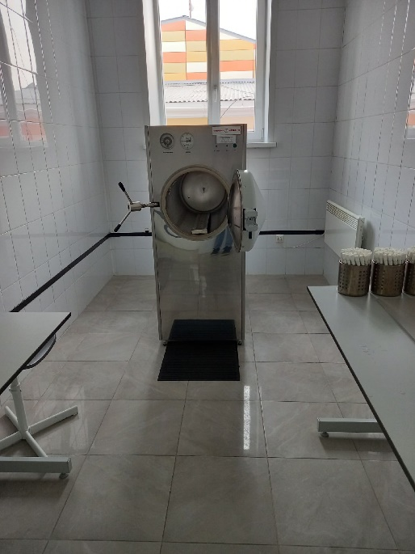

Стерилизация - это обеспложивание, т. е. полное освобождение объектов окружающей среды от микроорганизмов и их спор.
- Стерилизация с помощью высокой температуры. - Эта стерилизация представляет собой прокаливание на пламени спиртовки. С помощью этого метода можно простерилизовать иглы и петли для посева, пинцет идр. Петлю или иглу поднести к пламени и держать до тех пор, пока она не покраснеет, после этого инструмент считается стерильным.
- Кипячение - простейший способ стерилизации. Кипячением в дистиллированной воде стерилизуют мембранные фильтры. Режим стерилизации для мембранных фильтров – 30 – 60 мин с момента энергичного закипания воды. Металлические инструменты, мелкие стеклянные детали лучше всего кипятить в специальных закрытых приборах – стерилизаторах. В микробиологической практике таким способом стерилизации пользуются редко в связи с тем, что продолжительное кипячение может повредить обрабатываемый материал, а сокращение времени кипячения может не обеспечить стерильности.
- Стерилизация паром под давлением - один из наиболее эффективных методов стерилизации, так как стерилизуемый объект подвергается одновременному воздействию как высокой температуры, так и повышенному давлению пара. Погибают как вегетативные клетки, так и споры микроорганизмов. Процесс проводится в специальных приборах – автоклавах, закрывающихся герметично. Основные используемые режимы стерилизацииследующие: 15 – 30 мин. при избыточном давлении 0,5 атм (температура достигает 110 – 112 °С); 15-45 мин при избыточном давлении 1,0 атм (температура достигает 121 °С); 10 – 30 мин при избыточном давлении 1,5 атм (температура достигает 126 °С). Таким способом стерилизуют питательные среды, растворы, посуду, инструменты, фильтры и т.д.

Дезинфекция
Дезинфекция – это комплекс мероприятий, направленных на уничтожение микроорганизмов, способных вызвать инфекционные заболевания.
Дезинфекции подвергаются: рабочее место, перчатки, руки лаборанта, посуда, отработанный патологический материал (гной, кал, моча, мокрота, кровь, спиномозговая жидкость) перед сливом его в канализацию.
Дезинфекция посуды.
Посуду, бывшую в потреблении, в обязательном порядке подвергают дезинфекции. Дезинфицирующие растворы готовят в емкостях из стекла, пластмассы или покрытых эмалью в количествах, необходимых для полного погружения обрабатываемой посуды.
Посуду в перфорированной емкости опускают в бак с дезинфицирующим раствором и оставляют на определенное время.
После дезинфекции посуду промывают водопроводной водой до исчезновения запаха дезсредства и подвергают мойке растворами моющих средств. Посуду замачивают в моющих средствах на на 25-30 минут при полном погружении. В этом же растворе посуду моют с помощью ерша.
По окончании работы с биоматериалом лаборант обрабатывает дезинфицирующим раствором рабочее место, перчатки и руки. Поверхность рабочего стола протирают также дезраствором.

ДЕНЬ 18 (28.06.23)
Защита дневников.

Лист лабораторных исследований.

Исследования. |  |  |  |  |  |  |  |  |  |  |  |  |  |  |  |  |  |  | итог
 | 1 | 2 | 3 | 4 | 5 | 6 | 7 | 8 | 9 | 10 | 11 | 12 | 13 | 14 | 15 | 16 | 17 | 18
Приготовление питательных сред для культивирования патогенных кокков, возбудителей кишечных инфекций, ВКИ. |  |  |  |  |  |  |  |  | 73 | 110 | 95 | 87 | 65 | 100 | 69 | 105 | 107 |  | 811
Изучение культуральных, морфологических св-в | 15 | 35 | 47 | 65 | 43 | 57 | 33 | 56 |  |  |  |  |  |  |  |  |  |  | 351
Изучение сахаралитической, протеолитической, гемолитичес кой активности | 15 | 35 | 47 | 65 | 43 | 57 | 33 | 56 |  |  |  |  |  |  |  |  |  |  | 351
Серодиагностика РА |  |  |  | 1 |  |  |  |  |  |  |  |  |  |  |  |  |  |  | 1
РП | 1 |  |  |  |  |  |  |  |  |  |  |  |  |  |  |  |  |  | 1
РСК |  |  |  |  |  | 1 |  |  |  |  |  |  |  |  |  |  |  |  | 1
РИФ |  |  | 1 |  |  |  |  |  |  |  |  |  |  |  |  |  |  |  | 1
РНГА |  |  |  |  |  |  |  |  | 1 |  |  |  |  |  |  |  |  |  | 1
Утилизация отработанного материала, дезинфекция и стерилизация использованной лабораторной посуды, инструментария, средств защиты; | 32 | 65 | 73 | 54 | 98 | 113 | 150 | 145 | 143 | 168 | 133 | 156 | 143 | 87 | 86 | 96 | 64 |  | 1806
участие в проведении внутрилабораторного контроля качества лабораторных исследований |  |  | 1 |  |  |  |  |  |  |  |  |  |  |  |  |  |  |  | 1
Санитарная микробиология исследование воздуха |  |  |  | 3 |  |  |  | 1 | 4 |  |  | 3 |  |  |  |  |  |  | 11
Санитарная микробиология исследование смывов с рук и объектов  окружающей среды |  |  |  |  |  | 1 |  |  |  | 1 | 3 |  | 5 |  |  |  | 1 |  | 11

ОТЧЕТ ПО ПРОИЗВОДСТВЕННОЙ ПРАКТИКЕ

Ф.И.О. обучающегося _Бубер Кристина Владимировна

группы___321-11___________________ специальности Лабораторная диагностика

Проходившего (ей) производственную (преддипломную) практику
с _8 июня_____по ___28 июня___2023_г

За время прохождения практики мною выполнены следующие объемы работ:
1. Цифровой отчет

№ | Виды работ 6 семестр | Количество
1. | - изучение нормативных документов, регламентирующих санитарно-противоэпидемический режим в КДЛ: | 15
2. | - прием, маркировка, регистрация биоматериала. | 1380
3. | Приготовление питательных сред для культивирования патогенных кокков, возбудителей кишечных инфекций, ВКИ. | 811
4. | Изучение культуральных, морфологических свойствисследуемой культуры. | 351
5 | Изучение сахаралитической, протеолитической, гемолитической активности исследуемой культуры. | 351
6 | Серодиагностика РА | 1
7 | РП | 1
8 | РСК | 1
9 | РИФ | 1
10 | РНГА | 1
11 | Утилизация отработанного материала, дезинфекция и стерилизация использованной лабораторной посуды, инструментария, средств защиты; | 1806
12 | участие в проведении внутрилабораторного контроля качества лабораторных исследований | 1
13 | Санитарная микробиология исследование воздуха | 11
14 | Санитарная микробиология исследование смывов с рук и объектов  окружающей среды | 11

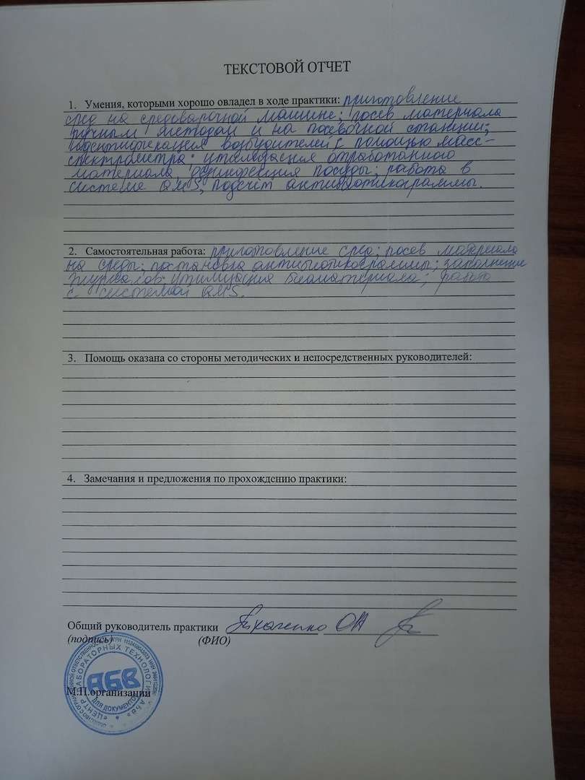
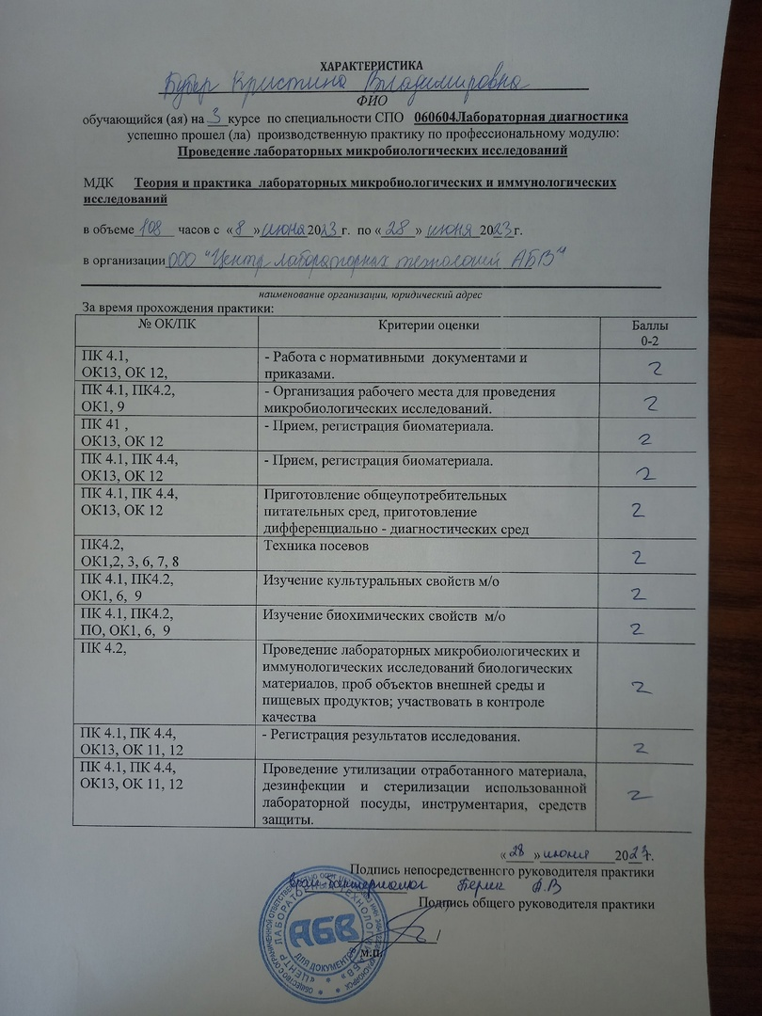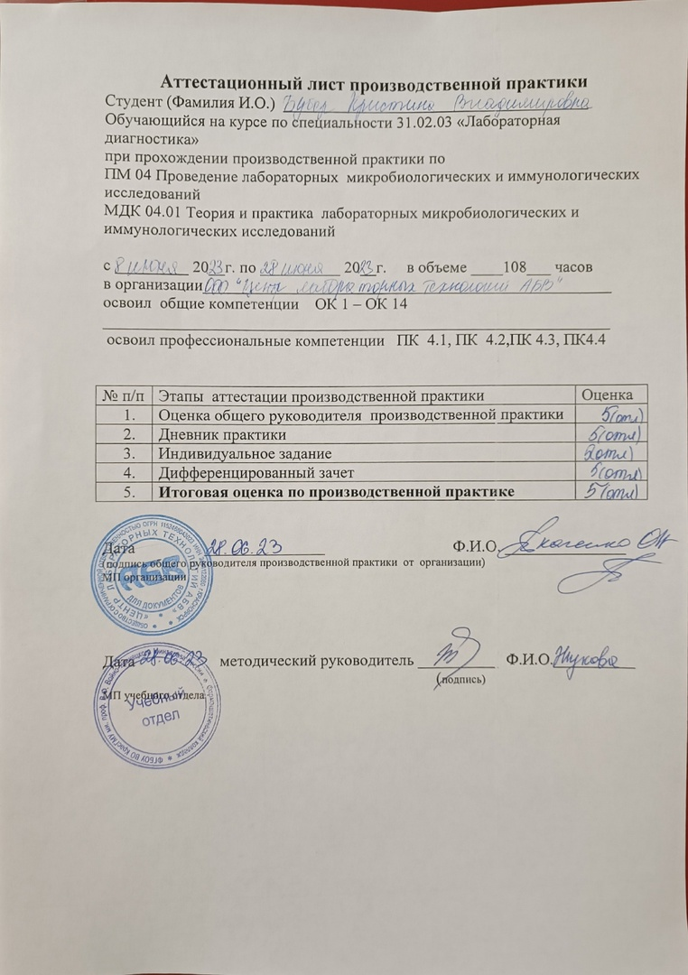

СПИСОК ИСПОЛЬЗОВАННОЙ ЛИТЕРАТУРЫ
- А. Х. Козырев, А. А. Сабанова, А. Т. Фарниев Микробиология. Лабораторный практикум. Учебное пособие для СПО [Текст] / А. Х. Козырев, А. А. Сабанова, А. Т. Фарниев — 2-е издание. — : ЛАНЬ, 2023 — 151 c.
- Сахарова, О. В. Общая микробиология и общая санитарная микробиология [Текст] / О. В. Сахарова — 2-е издание. — : ЛАНЬ, 2022 — 224 c.
- Ф. К. Черкес, Л. Б. Богоявленская, Н. А. Бельская Микробиология [Текст] / Ф. К. Черкес, Л. Б. Богоявленская, Н. А. Бельская — . — : М.: Альянс, 2012 — 512 c.

